KMポータルの閲覧権限削除に伴う対応依頼

|  |  |
| --- | --- |
| 作 成 日 | 2024/08/23 |
| 最終更新日 | 2024/08/23 |
| 作 成 部 門 | 研究所ITヘルプデスク |

**改訂履歴**

|  |  |  |
| --- | --- | --- |
| 年月日 | 版数 | 内容 |
| 2024/08/23 | 1.0 | 新規作成 |
|  |  |  |
|  |  |  |
|  |  |  |
|  |  |  |

目次

１．はじめに 4

２．Edgeの新規タブページのポリシー解除 5

３．Edgeブラウザのデフォルト参照先サイトの変更 11



１．はじめに

2024年10月1日以降、下記①**KMポータルサイト**が閲覧不可となります。

Edgeブラウザのデフォルトの参照先は①KMポータルサイトとなっている為、参照先サイトを②**secured PCサイト**へ変更するようにお願いいたします。本手順ではEdgeブラウザの新規タブページのポリシー解除およびEdge起動時のデフォルト参照先サイトの変更手順を記しています。

**※Microsoft Edge以外のブラウザには影響しません。**

1. KMポータルサイト トップページ<https://nttcomgroup.sharepoint.com/sites/kmportal>

2024年10月1日以降アクセスすると閲覧不可

②secured PCサイト トップページ<https://nttcomgroup.sharepoint.com/sites/secured_pc_service>

継続してアクセス可



２．Edgeの新規タブページのポリシー解除

Edgeのデフォルト設定ではKMポータルサイトが参照先となっているためKMポータルサイトの権限削除後は「＋」ボタンを押しても接続エラー画面となってしまいます。本手順はEdgeブラウザにて「＋」ボタンを押した際にKMポータルサイトを開く設定を解除し、Edgeデフォルト画面になる設定手順になります。

（１）Intune「[Microsoft Intune Web Company Portal](https://portal.manage.microsoft.com/devices)」にアクセスします。

　　赤枠のメッセージが下記の文章であればp7（２）に進んでください。

※赤枠のメッセージが下記の場合、グレー部分をクリックします。

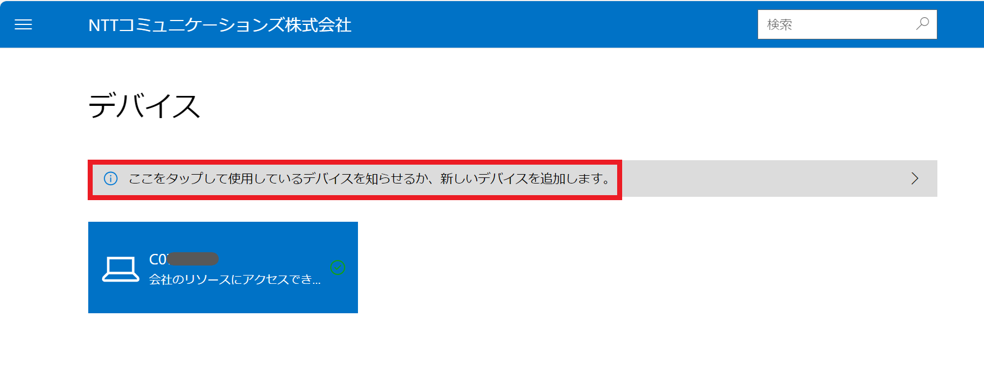

別ウィンドウが表示されたら使用しているデバイスを選択し選択をクリックします。

PCを複数所持されている方は複数表示されています。

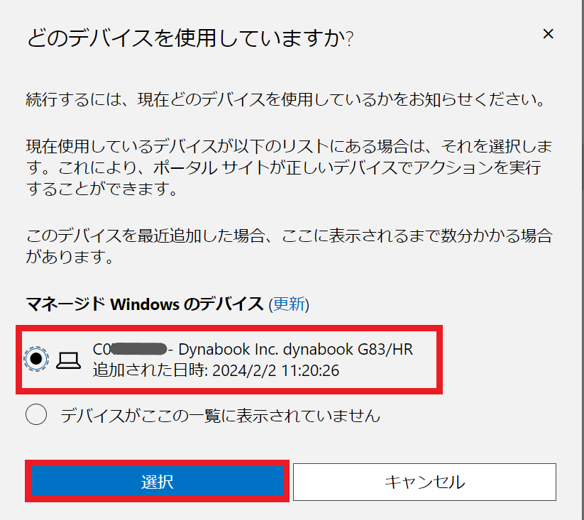

（２）使用しているデバイスの表示を確認し右上の検索窓で「edge」と検索します。

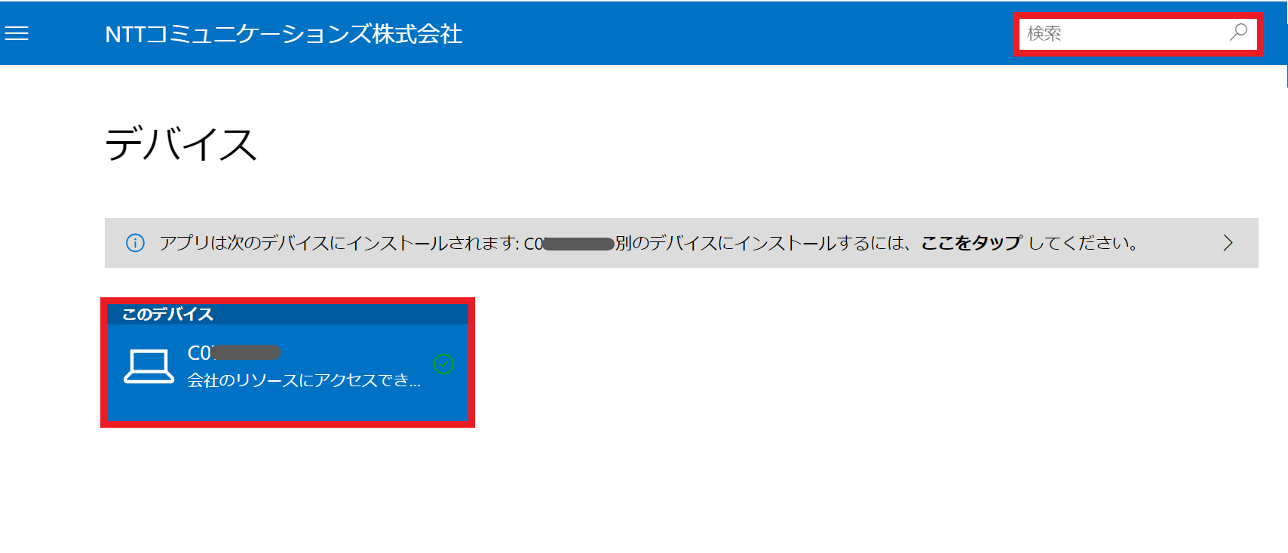

（３）検索結果が表示されたら「【SecuredPC】Edge新規タブページポリシー解除」をクリックします。

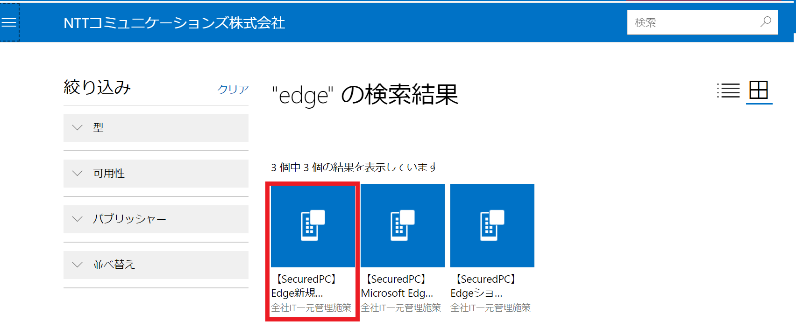

（４）インストール先の資産管理番号が間違っていないことを確認しインストールをクリックします。

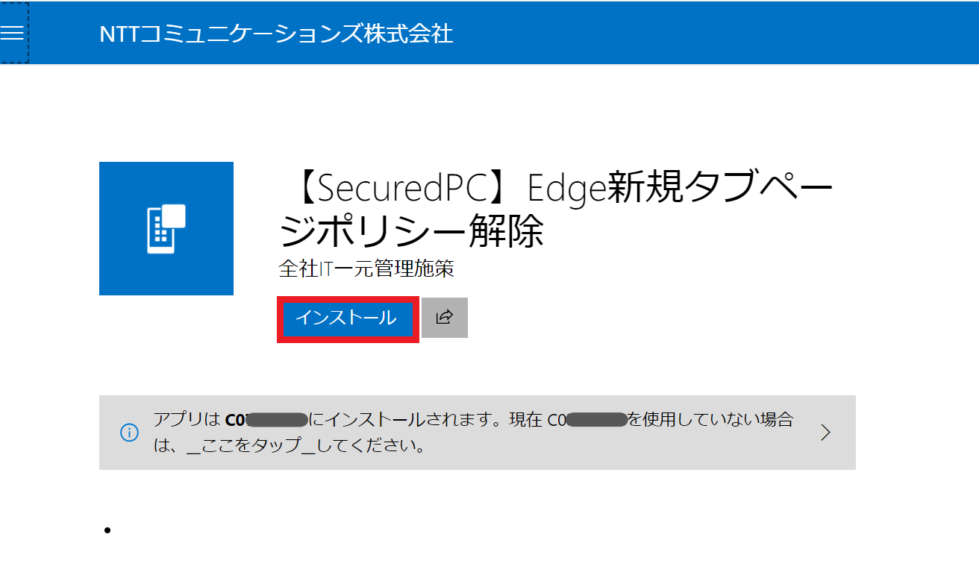

（５）下記ポップアップが出た場合は「開く」をクリックください。

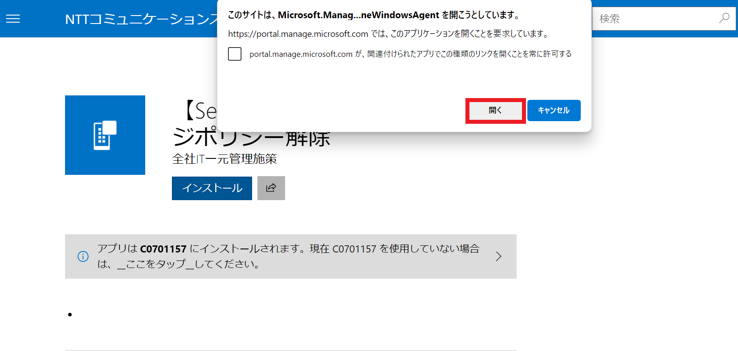

（６）インストールをクリックして数分後、下記メッセージが表示されたら「はい」をクリックします。

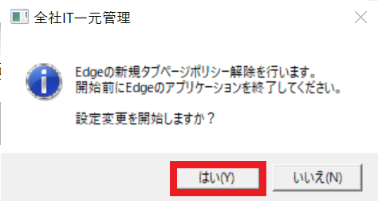

（７）下記メッセージが表示されたら「OK」をクリックします。

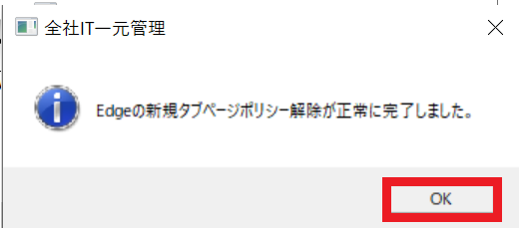

（８）Edgeを一度閉じて再度Edgeを立ち上げて「＋」をクリックすると新しいタブが下記のように表示されます。

※表示画面はMicrosoftの仕様で変更になることがあります。

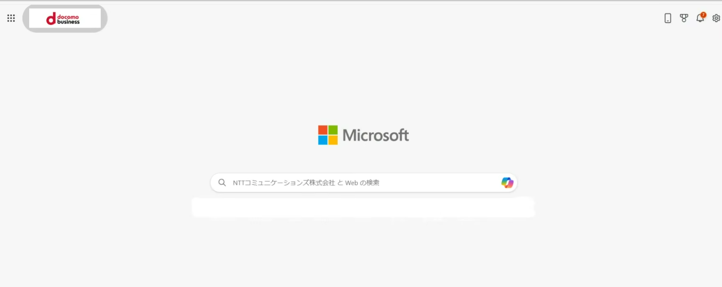

Edgeの新規タブページのポリシー解除は完了です。

引き続き次頁の「３．Edgeブラウザのデフォルト参照先サイトの変更」を実施ください。



３．Edgeブラウザのデフォルト参照先サイトの変更

（１）Edgeブラウザを立ち上げて右上の「…」ボタンから「設定」をクリックします。

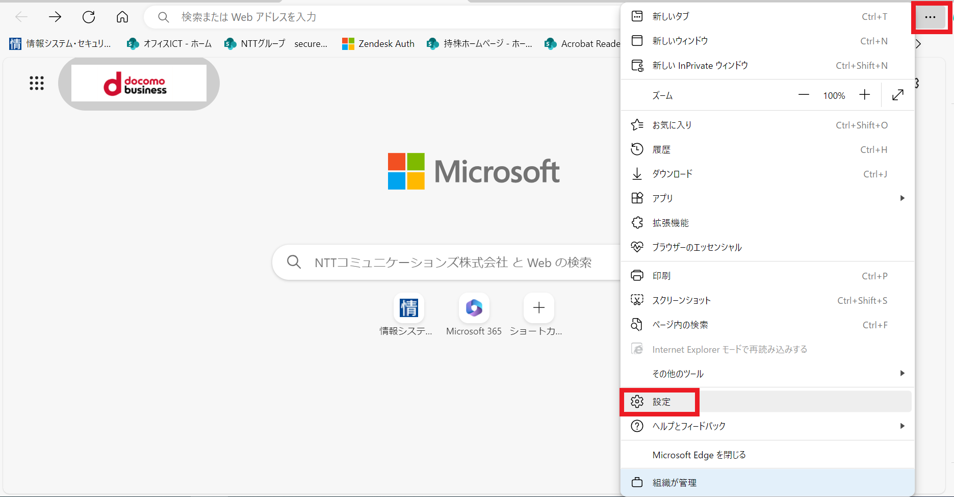

（２）「設定」内の左列にある「[スタート]、[ホーム]、および[新規]タブ」をクリックします。

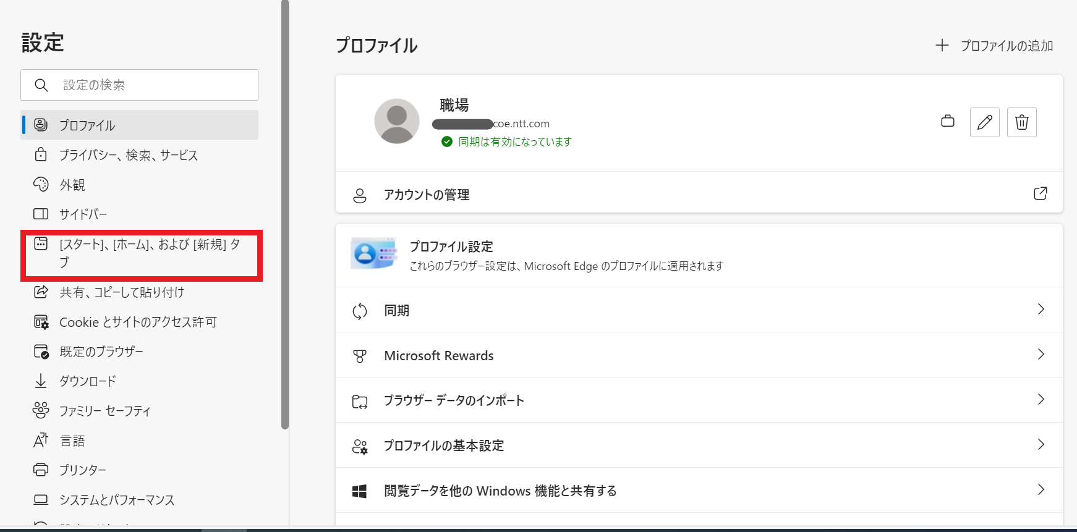

（３）Microsoft Edge の起動時の「これらのページを開く」を選択し、既存で登録のあるKMポータルサイトのURLを「・・・」をクリックし「削除」します。

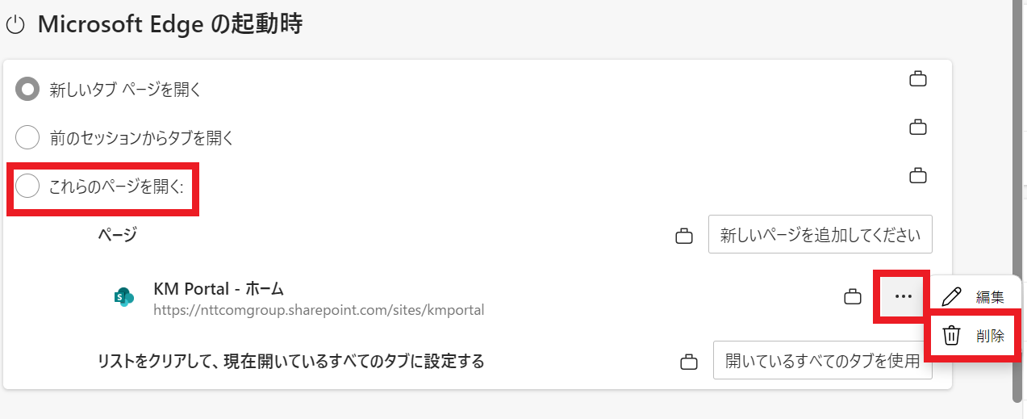

（４）「新しいページを追加してください」をクリックします。

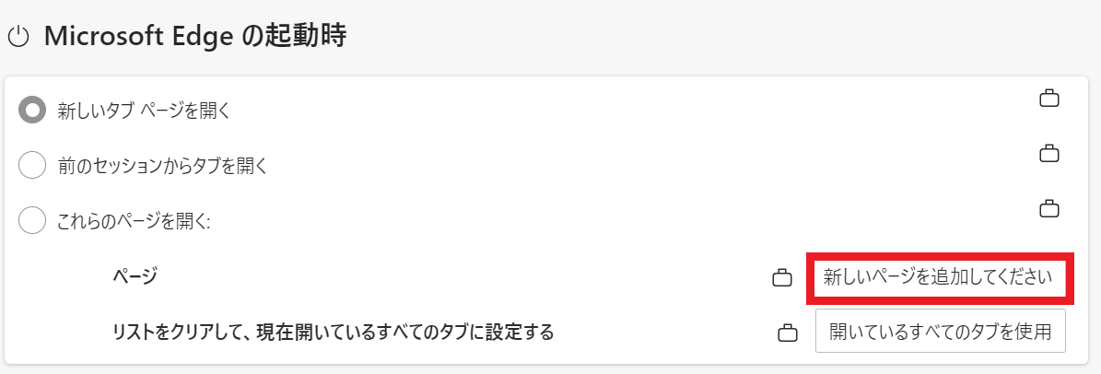

（５）下記入力画面が表示されるのでsecured PCサイトのURL「https://nttcomgroup.sharepoint.com/sites/secured_pc_service」を入力し追加をクリックします。

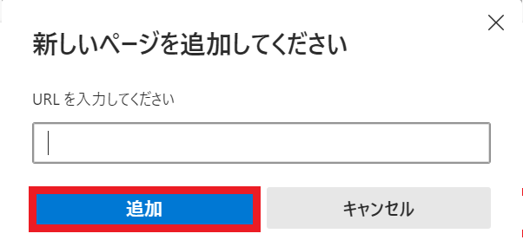

（６）「[スタート]、[ホーム]、および[新規]タブ」にある「[ホーム] ボタン」の既存で登録のあるKMポータルサイトのURLを削除し、secured PCサイトのURL

（https://nttcomgroup.sharepoint.com/sites/secured_pc_service）を入力し保存をクリックします。

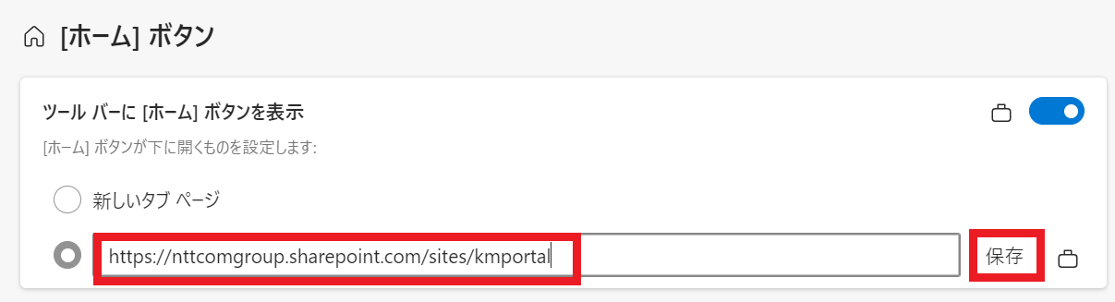

（７）Edgeを一度閉じて再度Edgeを立ち上げてsecured PCサイト　トップページ

が表示されれば設定変更完了です。

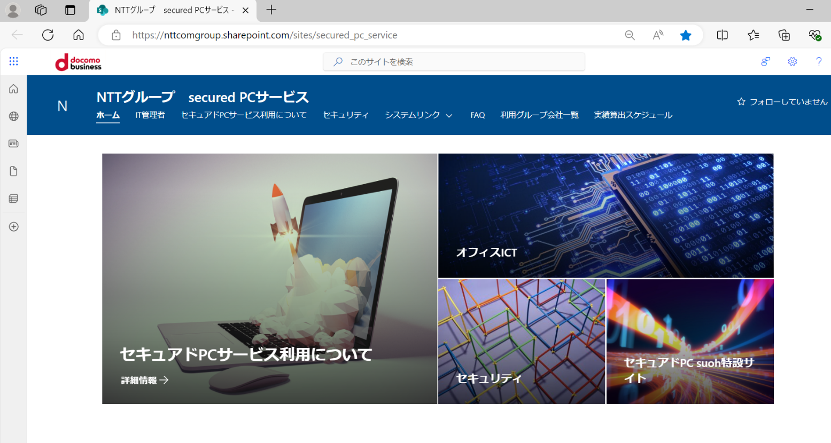

以上